 Svaz knihovníků a informačních pracovníků ČR
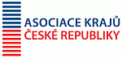

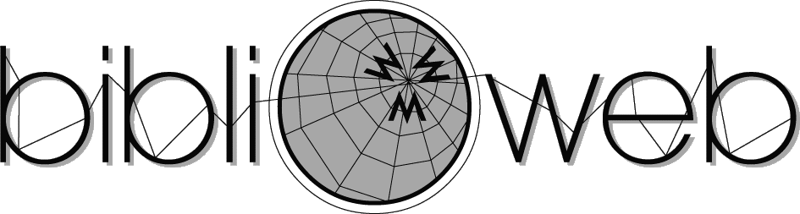

BIBLIOWEB 2019
Tisková zpráva
20. ročník soutěže o nejlepší webové stránky českých knihoven

Svaz knihovníků a informačních pracovníků ČR (SKIP) zorganizoval pod záštitou Asociace krajů České republiky jubilejní dvacátý ročník BIBLIOWEBu, soutěže o nejlepší webovou prezentaci knihovny.

Absolutním vítězem soutěže se stala Městská knihovna Ústí nad Orlicí (https://www.knihovna-uo.cz/), která je současně vítězem kategorie knihoven v obcích od 10 001 do 20 000 obyvatel.

Vítězem kategorie knihoven v obcích do 10 tisíc obyvatel a specializovaných knihoven se stala Knihovna Jabok (https://knihovna.jabok.cz). Tato knihovna získala i ocenění za nejlepší bezbariérový web – Blind Friendly Web.

V kategorii knihoven v obcích nad 20 001 tisíc obyvatel si vítězství odnesla Městská knihovna Valašské Meziříčí (https://www.mekvalmez.cz/).

Slavnostní předání cen BIBLIOWEB 2019 se uskutečnilo 1. 4. 2019 na konferenci ISSS 2019 v Hradci Králové. Ceny pro vítěze věnovala Asociace krajů ČR a Svaz knihovníků a informačních pracovníků ČR.

Postup hodnocení

Do letošního ročníku soutěže Biblioweb 2019 přihlásilo 41 veřejných knihoven svoje weby. Ty hodnotila ve dnech 4. 3. 2019 až 15. 3. 2019 odborná porota v tomto složení: Mgr. Andrea Miranda, Ph.D. z Parlamentní knihovny ČR (předsedkyně poroty), Mgr. Světlana Hrabinová, Ph.D. z knihovny Univerzity Tomáše Bati ve Zlíně, Mgr. Michal Kovář z Masarykovy veřejné knihovny Vsetín a Ing. Jan Kaňka z Krajské knihovny Františka Bartoše ve Zlíně.
Testování přístupnosti stránek pro handicapované uživatele provedl Mgr. Radek Pavlíček ze Střediska Teiresiás Masarykovy univerzity.

Hodnoceno bylo osm hlavních kritérií:
- kvalita obsahu stránek (kontrola existence a dostupnosti základních kontaktních informací, nabídky a ceník služeb, provozní doba, aktuální informace z činnosti knihovny, existence on-line katalogu)
- aktuálnost stránek (přítomnost indikátorů stáří, propagace aktuálních akcí, kontrola platnosti odkazů)
- design stránek (grafické zpracování, navigace, dostupnost nabídek, jednotnost navigačních prvků aj.)
- možnosti komunikace stránek s uživatelem (dostupnost kontaktních údajů, jazykové verze webu, online služby, kontaktní formuláře, informační maily, sociální sítě, podpora RSS apod.)
- použitelnost webu (podpora responzivního designu, srozumitelné a jednoznačné odkazy, přítomnost klíčových informací přímo na webu, jednotný a srozumitelný vzhled hypertextových odkazů a další)
- sympatie poroty (celkový dojem webové prezentace, netradiční nápady webových služeb)
- kvalita písemné koncepce webu
- přístupnost stránek pro handicapované uživatele.

Maximum bodů od jednoho hodnotitele bylo 69. Celkově tedy knihovna mohla získat až 276 bodů. Knihovny, jejichž zástupci byli zároveň členy hodnotící komise Bibliowebu nebo odborní konzultanti, nebyly těmito porotci hodnoceny a mohly získat pouze průměrné hodnoty ostatních porotců. Podrobné hodnocení:
- V kategorii knihoven v obcích do 10 tisíc obyvatel a specializovaných knihoven zvítězila Knihovna Jabok (druhá v celkovém pořadí) se ziskem 244,5 bodů, na druhém místě skončila Knihovna Antonína Švehly (226,5 bodů). Třetí příčku obsadila Městská knihovna Hořice (224 bodů).
- V kategorii knihoven v obcích od 10 001 do 20 000 obyvatel byla nejúspěšnější Městská knihovna Ústí nad Orlicí s 251 body (absolutní vítěz) před Městskou knihovnou Ostrov, p.o.(224 bodů) a Městskou knihovnou Česká Třebová (198,5 bodů).
- V kategorii knihoven v obcích nad 20 001 tisíc obyvatel si vítězství odnesla Městská knihovna Valašské Meziříčí (třetí v celkovém pořadí) se ziskem 241 bodů. Druhá v pořadí byla Krajská knihovna Vysočiny (238,5 bodů). Třetí příčku získala Masarykova veřejná knihovna Vsetín (228,5 bodů).
Na cenu za nejlepší bezbariérový web byl nominován ten soutěžní web, který nejlépe vyhověl heuristickému testu pravidel přístupnosti. Ta byla vybrána z českých Pravidel přístupnosti a doporučení WCAG 2.0 a zahrnovala stěžejní požadavky na přístupnost: vyhovující strukturování obsahu, dostatečný barevný kontrast a čitelnost, přístupnost z klávesnice či definování smysluplných textových popisků grafickým prvkům. S požadavky na přístupnost se nejlépe vypořádali tvůrci webu Knihovny Jabok (https://knihovna.jabok.cz).

I letošní ročník opět potvrdil, že kvalita webových prezentací knihoven rok od roku vzrůstá, čímž se naplňuje jeden z hlavních cílů soutěže Biblioweb.

Podrobné výsledky viz: https://www.skipcr.cz/akce-a-projekty/akce-skip/biblioweb/

Kontakt:
Mgr. Andrea Miranda, Ph.D.
Email: mirandaa@psp.cz

1. 4. 2019

